OO_3说明文档

1. 程序功能功能说明：

程序模拟单部电梯的运行控制。程序从控制台中读取若干条对电梯的请求，以”q”表示结束输入，输出按照时间排序的电梯运行状态。

1. 程序调度策略

程序每次从请求队列中取出一条之前从未被输出过的指令，令它为主请求，将其加入一个按照楼层排序的优先队列，再根据该请求的时间与楼层判定出本次运动的主方向，随后逐条扫描后面未被输出过的请求。如果后面的请求满足可以捎带的请求，那么将后面的请求加入优先队列中，在加入的过程中根据情况判断后面的指令是否为无效或者可以合并的。每次向优先队列中添加了一条指令之后再重新扫描一遍整个队列，防止出现后续指令升级成主请求却没有捎带前方可以被捎带的请求的情况。随后，将优先队列中的指令统统输出，然后进入下一个循环，直到整个队列的请求都被处理为止。

1. 程序运行环境与运行指令规范

程序运行环境为Java(TM) SE Runtime Environment (build 1.8.0_73-b02)，运行IDE为Eclipse Neon.2 Release (4.6.2)。如果用命令行编译并运行，编译指令为javac -encoding utf-8 ElevatorSys.java，运行指令为java ElevatorSys。

1. 程序输入说明

在本文档中，称那些不符合格式、空行、时间乱序、输入超过范围、第1层和第10层电梯按了错误方向按键、ctrl+z等不满足官方文档中定义的输入规范的输入为无效输入，而称那些符合输入规范但是可能在请求处理过程中被忽略的输入为同质输入。除了以下几点特殊说明之外，其余部分与官方说明文档相同：

1. 程序只允许输入官方文档中标准输入所包含的字符、正号”+”和字母”q”，注意字符均是英文状态下的字符，其余字符诸如制表符等均视为非法字符，含非法字符的输入被认为是无效输入。
2. 程序规定输入形式为(FR,m,UP/DOWN,T)或者(ER,n,T)，m,n为[1,10]之间的整数，允许有前导0和正号”+”。按行输入，每行输入中间的空格会被忽略。如果输入为非法输入，则程序在输入行下面一行紧接着报错” Invalid [request]”，其中的request为原来的输入去除所有空格之后的形式。
3. 程序规定每个请求的时刻T，不论是楼层请求还是电梯内请求，必须是整数，而且时间值均不得超过int型整数所能表示的最大范围，即2^31-1，也不能小于0。故这个时间值范围为[0, 2^31-1]。且允许T有前导0和正号”+”。
4. 程序规定指令数不能超过100000条，不论是否合法。如果输入了100001条指令，程序就立即截断输入，只输出前100000指令的调度结果。
5. 程序规定最开始输入必须为”(FR,1,UP,0)”，且允许有空格，若不是则报错然后直到找到该请求为止。如果输入的请求没有一个是该请求，那么程序会全程报错，最后也不会输出结果。
6. 程序要求输入的请求的时刻要按照非递减的顺序，时间乱序的指令被认为是无效输入。程序只会保证合法输入的时间非递减顺序排列，如果有一条合法但是却是同质输入，那么其后的输入必须满足产生时间不早于此同质输入。
7. 对于输入的同一楼层同一时刻但方向不同的两条符合规范的指令，程序认为它们算两条指令，而不会将第二条认为是错误指令。
8. 程序规定的退出命令为”q”，输入”q”则程序停止输入，开始计算调度结果。
9. 输出说明

程序的正常输出是按照时间排序，形如[request]/(n,UP/DOWN/STILL,t)的字符串，其中request是原先的输入经过去除空格和圆括号之后的形式，而按时间排序指的是t按时间非递减排序。同时约定t的输出为保留1位小数的浮点数形式。其中n为楼层号，UP/DOWN为电梯运行方向，如果电梯相对于上次并未改变位置，那么中间的标志是STILL。t为电梯相对于第一条请求，由运动转换到刚停止运行的时刻，如果电梯相对于上次未改变位置，那么t则是电梯相对于第一条请求，直到完成本次请求并且开关门之后的时刻。对于同质输入，例如像按了已经亮起的电梯或者楼层灯的操作，程序会输出SAME [request]的形式，表示该请求已经与前面某条请求的效果相同。

对于容错：程序在每次输入之后会进行对输入内容的检测，如果输入内容为非法输入，程序报错” Invalid [request]”。且程序不会将非法输入添加进请求队列中，不影响其他指令。在输入期间如果采取输入ctrl+z等强制停止程序的做法，程序在输出”Terrible Input”之后强行停止，不会输出任何结果。在输入完成之后(包括以”q”引发的结束和超过100000条请求导致的强制结束)，程序进入计算调度结果阶段，在此期间可能存在实质相同的指令重复的问题，程序输出形式类似于”SAME [request]”。

1. 电梯类说明

电梯实现了接口movingMachine。电梯类包含属性有电梯的当前位置，电梯的当前状态，电梯的当前时间，电梯的完成时间，上一条请求的字符串。

其方法有构造方法，用来初始化当前位置。update方法，用来根据输入的请求更新电梯的位置和运行时间。toString方法，用来返回电梯输出状态的字符串。updateComTime方法，更新当前时间。以及对当前位置、完成时间、当前状态、上条指令等的get方法。

1. 调度器类说明

调度器类继承了OO_2作业中的调度器类的检查请求方法。调度器类的属性有两个关于请求楼层排序的优先队列，一个按照楼层升序排列，一个按照楼层降序排列。调度器类有compute方法，用于计算调度结果，还有checkBulb方法，用于检测是否存在重复灯光。还有checkPickUp方法，用于检测请求是否可以被捎带。

1. 请求类说明

请求类具有属性请求类型，楼层号，上下状态，时刻，请求长度，还有三个标记位alreadyOut,duplicatedOut,invalidOut，分别表示请求正常输出，请求被当做合并输出，请求被当做无效输出。方法有两种构造方法，用来针对楼层请求和电梯请求进行构造。还有对于每个属性都有一个相应的get方法。

1. 请求队列类说明

请求队列类的属性为一个ArrayList<Request>型的对象 que，方法有构造方法，用于初始化。addReq方法，用于向que中添加请求。getIte方法，用于返回que的iterator。

1. 接口movingMachine说明

接口movingMachine中有获取当前时间，当前位置，当前状态的方法，还有一个update方向用于更新状态，用于让电梯继承。

JUNIT新增

测试代码覆盖率如下：

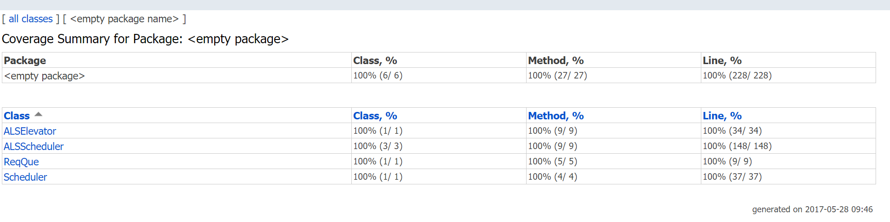

测试者也可以用浏览器打开Report文件夹下面的index.html，从中可以更详细地浏览代码覆盖情况。

此外，测试代码与常规代码在同一个文件夹下，但是末尾标记了Test。